INDICAÇÃO Nº 110/2019

INDICO ao Prefeito Municipal, Exmo. Sr. Fernando Galvão Moura, nos termos regimentais, juntamente com o Departamento de Obras, Sr. Gilmar Feltrim, para que providencie a operação “Recape” na Rua David Mattiazzi, altura do nº16, no Jardim Centenário.

Justificativa

Nas fotos abaixo é possível observar que um veículo está sendo rebocado pelo guincho após sofrer danos na Rua David Mattiazzi, no Jardim Centenário, trecho que compreende nº 16. Alvo de constantes problemas devido aos buracos e as péssimas condições do asfalto, a via precisa ser recapeada.

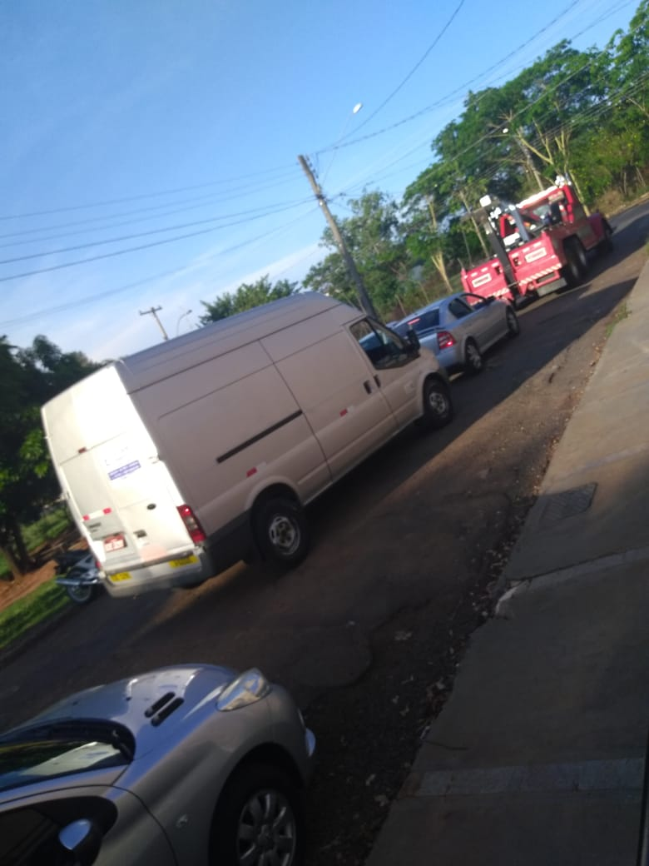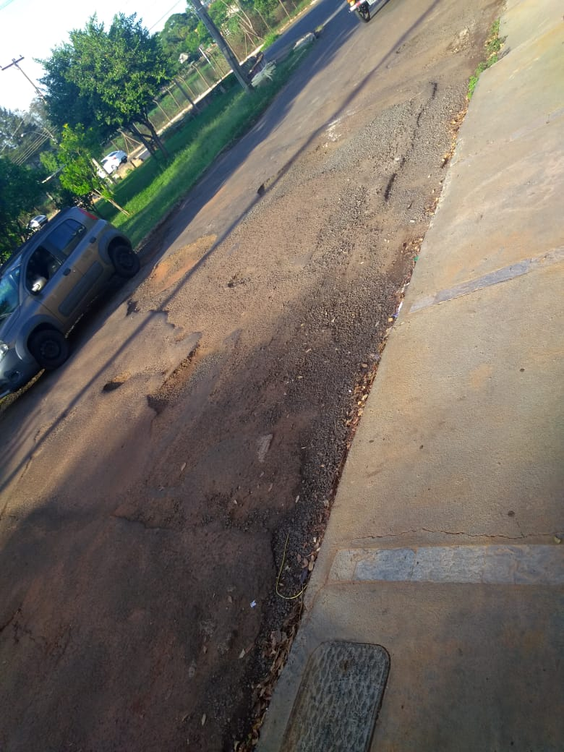

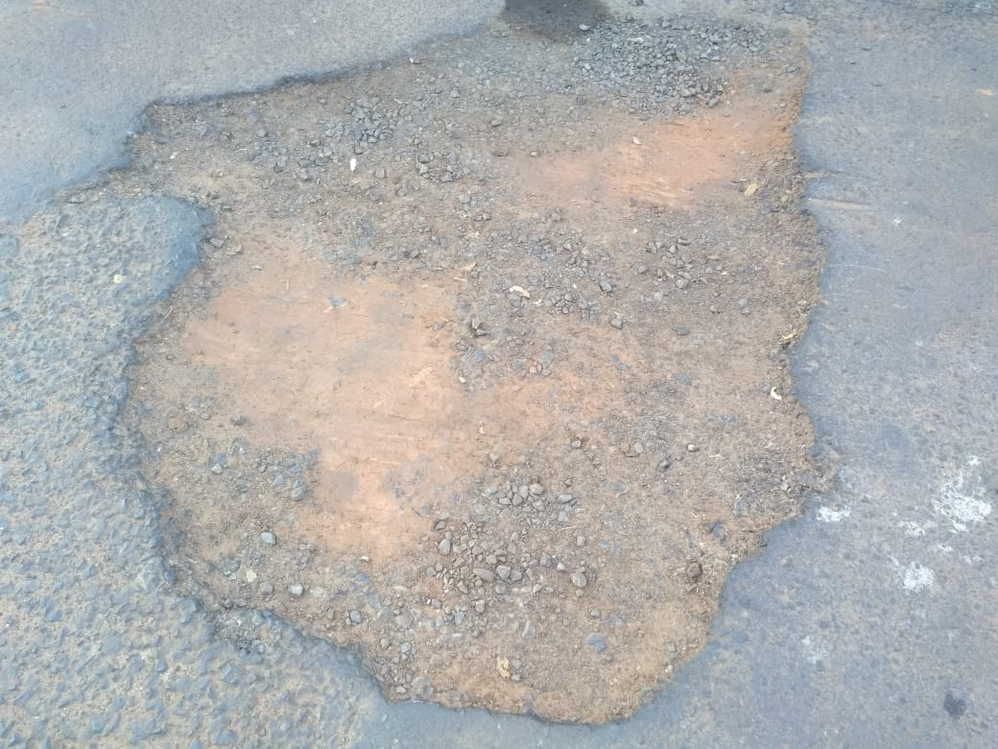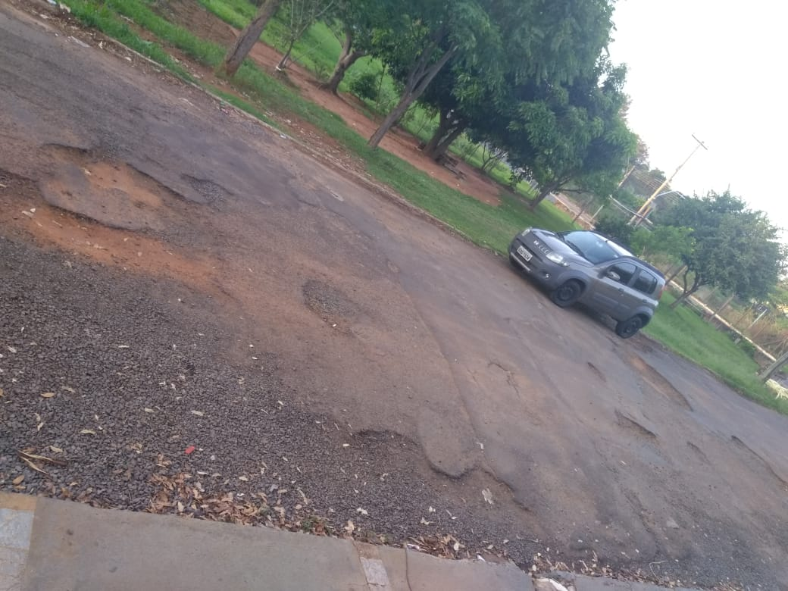

Bebedouro, Capital Nacional da Laranja, 19 de fevereiro de 2019.

Juliano Cesar Rodrigues
PSD
Ind004-19

